Горный лагерь в Архызе. Софийские озера 7 дней
Программа маршрута: г. Минеральные Воды - Аланское городище, Лик Христа, пос. Архыз, лагерь на поляне Таулу • Софийские водопады • озера балки Орленок • поход на Софийские озера, Айматлы-Джагалы кёль • треккинг на Белореченский водопад • треккинг на озера каскада реки Малая Дукка • поход на Лесное озеро - г. Минеральные Воды.
Стоимость -20 500 руб.\чел.
День 1
11:00-11:30 (московское время) - сбор группы на железнодорожном вокзале г. Минеральные Воды (возле главного входа со стороны города) и в аэропорту г. Минеральные Воды (возле главного входа).
Переезд на микроавтобусе в пос. Архыз, на поляну Таулу (около 3-3,5 часов).
Аланское городище, Лик Христа, лагерь на поляне Таулу.
По пути в горы остановимся в поселке Нижний Архыз, чтобы посмотреть на одну из достопримечательностей Архыза.
Археологи считают, что именно в этих местах давным-давно находилось великое государство Алания. С тех времен и до наших дней дошли три прекрасных храма, Солнечный календарь и суровый, каменный воин. С удовольствием совершим неспешную экскурсию по городищу, погуляем по улицам древней Алании и узнаем историю этих мест.
Также поднимемся на склон хребта Мацешта по лестнице из 527 (!!!!) ступеней, чтобы увидеть наскальный Лик Христа. Он был нарисован еще в IХ веке и прекрасно сохранился до наших времен.
После прогулки вас ждет первый приятный бонус – местный сувенирный рынок. Какие сувениры стоит привезти из Архыза? Горный чай, магнитики, варенье из черники, брусники, малинки… Прекрасные шали, сувенирные кружки, бусы, браслеты. Цены демократичные, поэтому отличные подарки друзьям можно купить совсем недорого.
Продолжительность экскурсии: 2 часа.
Форма одежды в первый день: футболка, флиска, брюки, обувь для ходьбы по асфальту и по ровной грунтовке.
С собой в рюкзаке: кепка, дождевик, фотоаппарат, подпопник, питьевая вода.
Переезд в поселок Архыз, на поляну Таулу. Цивилизация постепенно остается позади, вокруг нас только горы, высокие-высокие пихты, живописный Софийский хребет и река Псыш.
На охраняемой территории разбиваем наш палаточный лагерь. Новичкам не стоит переживать, инструктор всегда рядом и научит вас, как правильно поставить палатку в кемпинге. В течение всего времени отдыха палаточный лагерь будет расположен на одном месте.
Если вы приехали на отдых в Архыз с детьми, они наверняка сделают для себя много новых открытий. В лагере имеется гамаки, троллей, игры на открытом воздухе. А еще по нашему лагерю постоянно бегают шустрые белки ;)
Кемпинг в Архызе расположен на высоте 1600 м.
Продолжительность перехода с вещами от микроавтобуса к лагерю: 1-2 минуты.
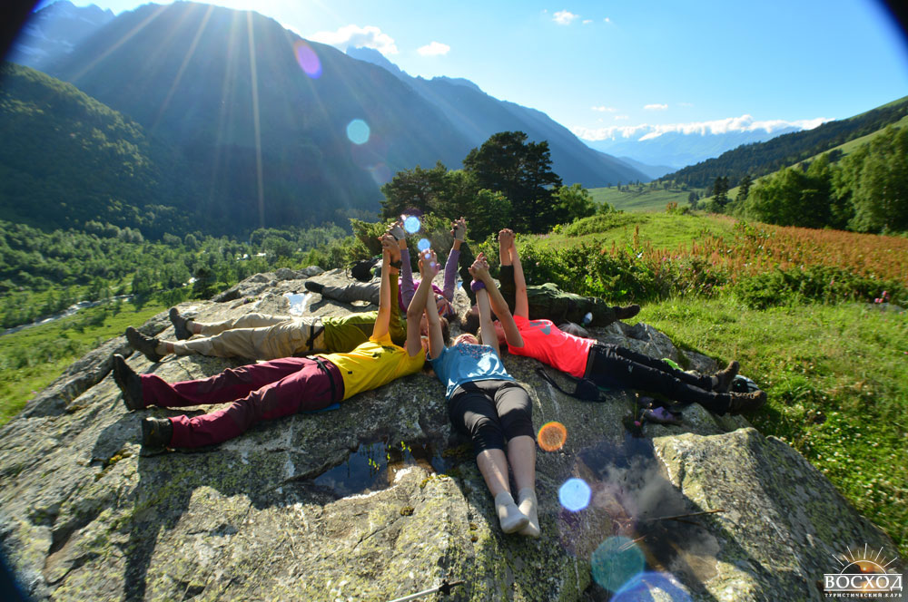
День 2
Софийские водопады.
Пешие прогулки по Архызу начнем с посещения Софийских водопадов.
Чтобы добраться к водопадам, предстоит проехать по Софийской долине, вдоль реки София. Такое путешествие по горному Архызу совершим на внедорожнике – местном УАЗике. Горная дорога приведет на Ледниковую ферму - это большая туристическая поляна, где всегда стоят лагеря туристов.
Дальнейший маршрут к водопадам предстоит проделать пешком. Сначала тропа идет через хвойный лес, через небольшие речушки и густые березовые рощи. Чем выше поднимаешься, тем сильнее меняется пейзаж: пихтовые леса остаются позади, появляются каменистые участки, местами могут лежать еще не растаявшие снежники.
Путь к водопадам несложный, он будет по силам каждому человеку. Здесь идет постоянный, но небольшой набор высоты. С каждым шагом незаметно поднимаемся все выше и выше. А стоит обернуться назад – тут же открывается необыкновенный вид на долину реки София и окрестности Архыза.
Одним из символов Архыза является красавица-гора София. Ее высота – 3637 м. И здесь же природа создала могучий Софийский ледник. Его острые, ледяные вершины упираются в небо, издалека они похожи на огромных сказочных существ в снежных шапках и с густой бородой.
В теплое время года ледник тает, и образуются великолепные Софийские водопады. Высота водопадов - 70 метров! С невероятным шумом огромная масса воды падает вниз, на темные скалы и дает начало белой, пенящейся реке София.
Активная часть прохождения по маршруту: 5,5 км, перепад высот 2000-2300 м, продолжительность похода 5-6 часов.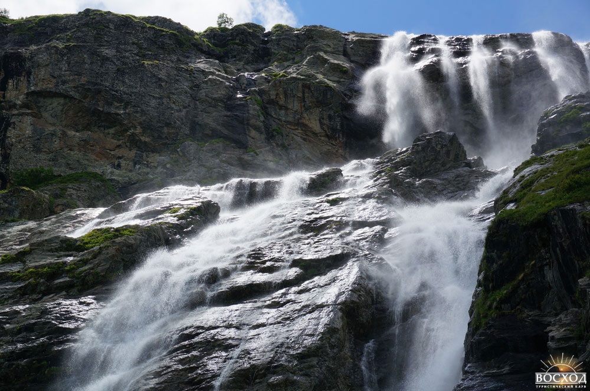

День 3
Поход на озера балки Орленок.
Пешие маршруты по Архызу невозможно представить без посещения озер Орленок. Местные горные хребты славятся своими разноцветными водоемами. Сегодня увидим несколько водоемов, расположенных на Софийском хребте.
Экотропа, благоустроенная компанией «Русгидро», по пихтовому лесу поднимет нас на Софийский хребет. Пройдя лес, выйдем в нашу любимую зону альпийских лугов, на огромную цветочную поляну. Это место прекрасно летом, здесь всегда цветут растения. Наши снимки украсят желтые девясилы, фиолетовые флоксы, голубые незабудки, белые крокусы.
Поднимаемся выше! Отсюда увидим поселок Архыз и ближайшие горные хребты. Далее выходим на огромное, удивительно ровное плато, над которым возвышается эффектная гора Кара-Джаш. Название горы переводится как «Черный принц», мимо нее туристы с рюкзаками часто поднимаются на перевал Орленок.
Еще немного – и мы у цели! Озера балки Орленок интересны тем, что все они находятся в небольших, каменных чашах. Первое озеро скрывается в лесной зоне, в окружении тенистых сосен. Оно очень уютно расположилось в окружении гранитных камней. Вода здесь совершенно прозрачная, словно горный хрусталь. Второе озеро имеет изумрудно-голубой цвет. Наслаждаемся красотой этих горных водоемов, купаемся, устраиваем себе отдых и обед.
Однодневные походы по Архызу без рюкзаков хороши тем, что туристы всегда ходят налегке и носят с собой лишь дождевик, фотоаппарат и продукты на обед. Инструктор каждый день устраивает вкусные обеды в горах и готовит горный чай.
Активная часть прохождения по маршруту: 12,6 км, перепад высот 1600-2380 м, продолжительность похода 6-7 часов.
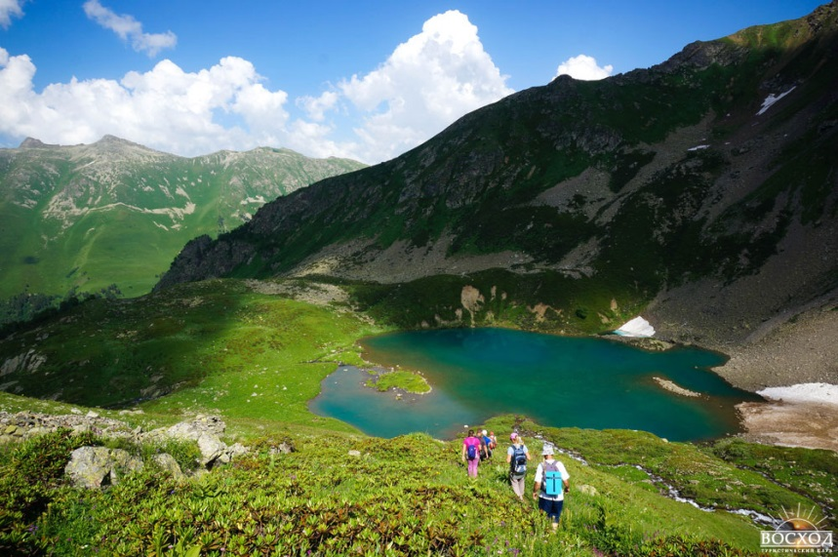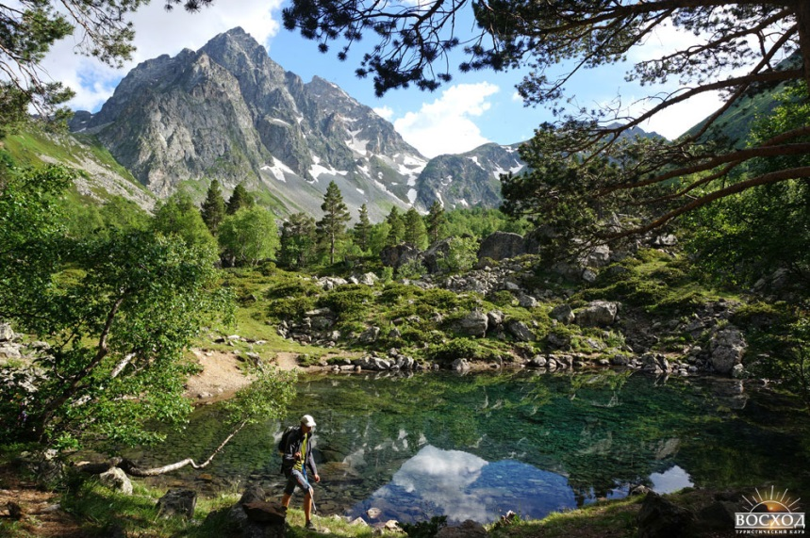

День 4
Поход на Софийские озера, Айматлы-Джагалы кёль.
Именно эту экскурсию наши туристы всегда ждут с особым нетерпением! Ведь Софийские озера – это визитная карточка Архыза.
Сегодняшняя прогулка самая высокогорная и самая продолжительная. Снова будет джиппинг, рано утром выедем из лагеря на горном транспорте и направимся в долину Ак-Айры. Постепенно будем подниматься все выше и выше, по пути делая остановки на отдых у реки.
Пихтовые леса сменятся альпийскими лугами, после них появятся целые поляны рододендронов и можжевельника. Со стен ущелья скатываются небольшие водопады, а рядом бежит чистейшая речка Ак-Айры.
Впереди подъем на перевал Иркиз (2880 м, 1А). Подъем непростой, но сразу за перевалом открывается настоящая страна озер. Дух захватывает от увиденной красоты!
Софийские озера – яркие, разноцветные, в начале лета украшенные небольшими снежниками и изумрудными льдинками. В одном водоеме вода имеет необыкновенно-голубой цвет, в другом – бирюзовая, а третье – озеро с водой цвета стали.
Выбрав самое красивое Софийское озеро, остановимся возле него на отдых. Искупаемся, пообедаем и отправляемся дальше. Впереди у нас еще одна достопримечательность Архыза – Айматлы-джагалы-кёль. Такое необычное название все вместе будем тренироваться выговаривать! :))
Переводится Айматлы-Джагалы-кёль как «озеро с изрезанными берегами». Берега здесь действительно причудливые, волнистые и даже в разгар лета в тенистом уголке водоема всегда можно увидеть небольшие снежники.
Активная часть прохождения по маршруту: 12,3 км, перепад высот 2000-2890-1890 м, продолжительность радиалки 8-9 часов.

День 5
Водопад на реке Белой.
Наш тур продолжается, в этот день отправляемся в лайт путешествие по Архызу к водопаду на реке Белой.
Отличная, ровная дорога ведет за собой из лагеря в живописную долину реки Псыш. С двух сторон от нас возвышаются величественные горные хребты: слева Софийский хребет, справа - пихтовый хребет Габулу. А вдалеке красуется самая высокая гора этих мест – Пшиш (3790 м).
По дороге несколько раз пересечем мелкие речушки, пока не выйдем к полноводной реке Белая. Подойдя к реке, тропинка поманит нас за собой к водопаду. А вокруг – красота: высокие пихты, тропа из мягкой хвои и зеленого мха. Поднявшись немного вверх, выйдем к шумному Белореченскому водопаду.
Активная часть прохождения по маршруту: 18,1 км, перепад высот 1600-1670 м, продолжительность похода 6-7 часов.
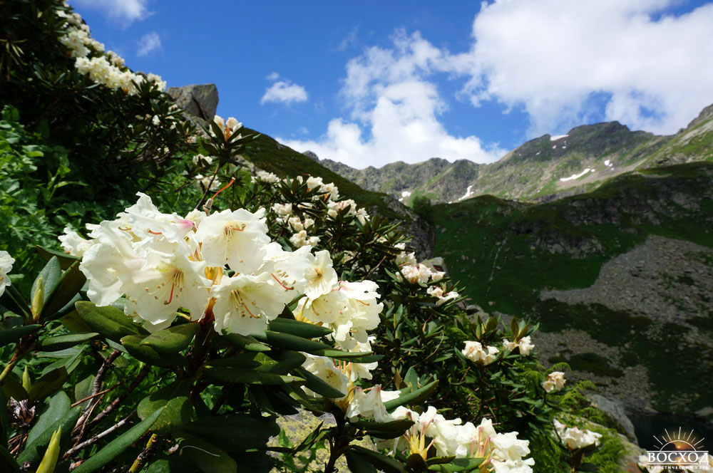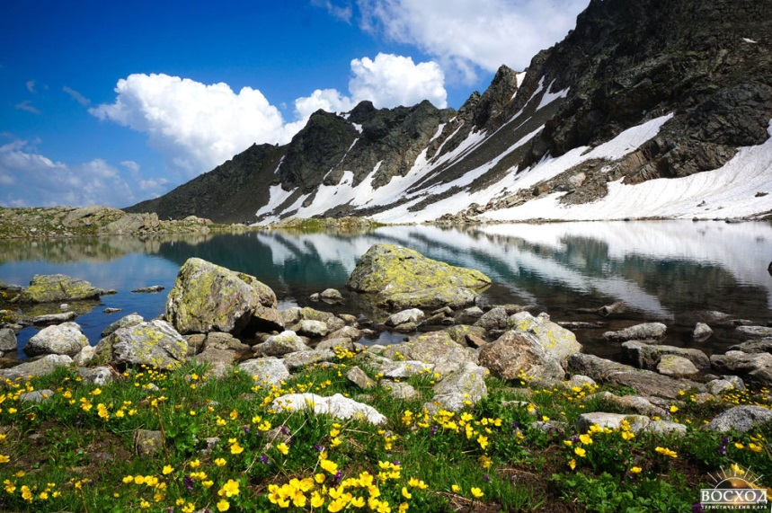

День 6
Треккинг на Малые Дуккинские озера.
Тур по Архызу продолжаем прогулкой к трем высокогорным Дуккинским озерам. Путь лежит вдоль реки Малая Дукка, которая делает множество витиеватых поворотов и извивается по долине, показывая туристам свой игривый нрав.
В июле здесь цветут рододендроны, розовые горцы, фиолетовые колокольчики, герань и нежно-голубые незабудки. В августе по маршруту появляются ягоды – спелая черника и брусника.
Спустя всего пару часов, перед нами покажется первое озеро темно-зеленого цвета. Вода в нем очень прозрачная и так и манит искупаться!
Поднявшись немного вверх по каменной морене, открывается еще один огромный скальный цирк с прекрасным, изумрудно-синим озером! Почти все лето на склонах цирка лежит снег, который искрится на солнышке и отражается белоснежными айсбергами в спокойной глади озера. На берегу выберем самое красивое место, сделаем привал и обед.
Но это еще не все! Впереди нас ждет группа маленьких водоемов и одно крупное, темно-изумрудное озеро. Сверху оно похоже на гигантскую зеленую ящерицу.
Возле озера делаем невероятные фото, отдыхаем и отправляемся в обратный путь. Спустившись к машине, едем в наш лагерь в Архызе.
Активная часть прохождения по маршруту: 11,8 км, перепад высот 1920-2600 м, продолжительность похода 7-8 часов.
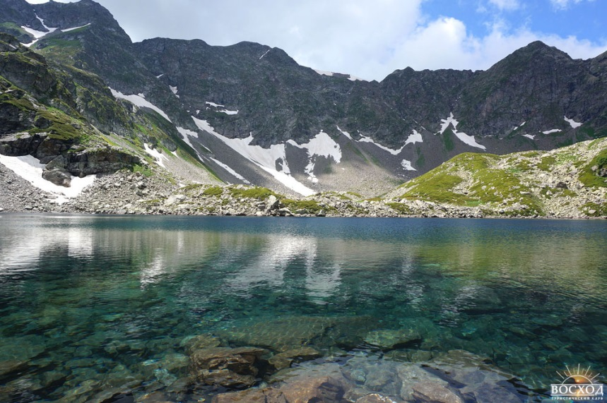

День 7
Поход на Лесное озеро.
Сегодня совершим легкий поход к подножию Софийского хребта, который находится недалеко от нашего лагеря. Ровная тропинка, без набора высоты, по хвойному лесу приведет нас к лесному озеру. Оно укрылось от посторонних глаз под тенью деревьев, в тихом, лесном уголке. Возле озера стоит отличная деревянная лавочка для фотосессии.
Активная часть прохождения по маршруту: 8,2 км, перепад высот 1580-1610 м, продолжительность похода 4 часа.
Поход по Архызу без рюкзаков завершен. После обеда собираем палаточный лагерь и прощаемся с горами.
16:00 – переезд на микроавтобусе в г. Минеральные Воды.
19:00-19:30 – прибытие на железнодорожный вокзал и аэропорт г. Минеральные Воды, отъезд домой.
В зависимости от погодных условий, физического состояния участников и других факторов, маршрут похода может быть изменен.
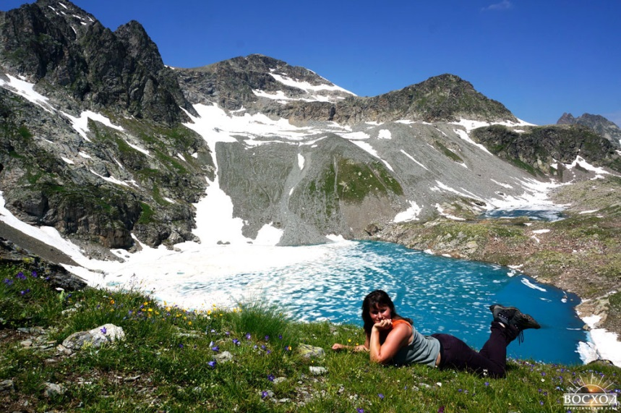

В стоимость поездки входит:
- Проезд на микроавтобусе по маршруту
- Проезды на горном транспорте в три ущелья
- Проживание в палатках на платной туристической стоянке «Лесной кот».
На стоянке оборудованный туалет, горячий душ, баня, электричество постоянно, есть возможность заряжать мобильные телефоны и аккумуляторы.
- Трехразовое питание
- Прокат группового снаряжения (костровое оборудование, котлы, тент, газовые горелки, групповая аптечка)
- Экскурсия в Аланское городище
- Услуги инструктора-проводника
В стоимость поездки не входит:
- Транспортные расходы к началу маршрута и обратно (г. Минеральные Воды).
- Личное снаряжение (палатка, рюкзак, спальник, каремат). При необходимости, наш клуб предоставит в прокат туристическое снаряжение.
- Страховка (не обязательна)
- Дополнительные развлечения в горах:
- прокат горного велосипеда (1 час): 150 руб.
- прогулка на лошадях (1,5 часа): 500 руб. с человека
- рафтинг (2-2,5 часа, сплав 7 км): 900-1000 руб. с человека
- прогулка на квадроцикле (1 час): 2500 руб. с квадроцикла, на котором сидят 2 туриста.

